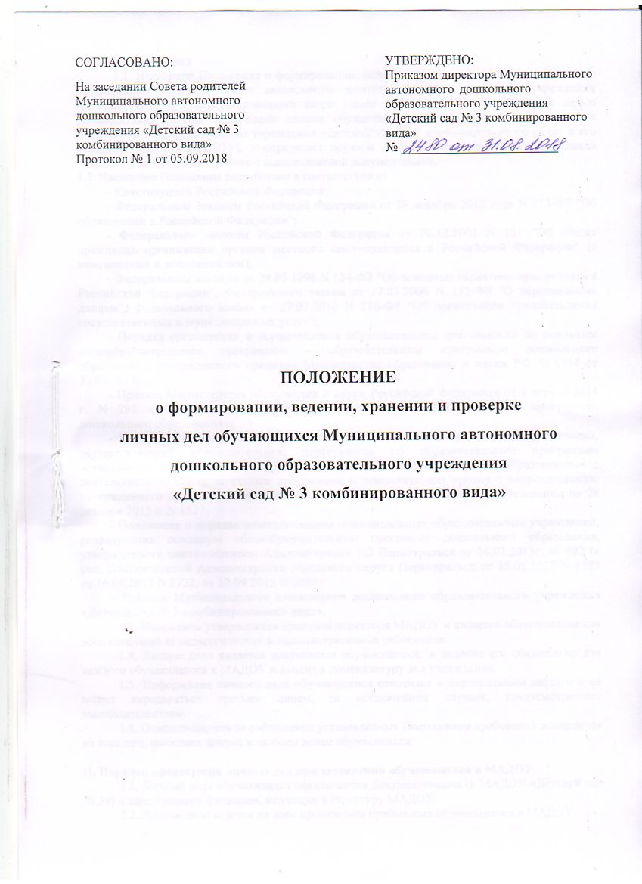

I. Общие положения
1.1. Настоящее Положение о формировании, ведении, хранении и проверке личных дел обучающихся Муниципального автономного дошкольного образовательного учреждения «Детский сад № 3 комбинированного вида» (далее – Положение), разработано с целью регламентации работы с личными делами обучающихся Муниципального автономного дошкольного образовательного учреждения «Детский сад № 3 комбинированного вида» и его филиалах (далее – МАДОУ), и определяет порядок действий всех категорий сотрудников МАДОУ, участвующих в работе с вышеназванной документацией.
1.2. Настоящее Положение разработано в соответствии с:
- Конституцией Российской Федерации;
- Федеральным Законом Российской Федерации от 29 декабря 2012 года N 273-ФЗ "Об образовании в Российской Федерации";
- Федеральным законом Российской Федерации от 06.12.2003 N 131 "Об общих принципах организации органов местного самоуправления в Российской Федерации" (с изменениями и дополнениями);
- Федеральным законом от 24.07.1998 N 124-ФЗ "Об основных гарантиях прав ребенка в Российской Федерации", Федерального закона от 27.07.2006 N 152-ФЗ "О персональных данных", Федерального закона от 27.07.2010 N 210-ФЗ "Об организации предоставления государственных и муниципальных услуг";
- Порядка организации и осуществления образовательной деятельности по основным общеобразовательным программам – образовательным программам дошкольного образования, утвержденного приказом Министерства образования и науки РФ № 1014 от 30.08.2013г.;
- Приказа Министерства образования и науки Российской Федерации от 8 апреля 2014 г. N 293 «Об утверждении приема на обучение по образовательным программам дошкольного образования»;
- Порядка и условий осуществления перевода обучающихся из одной организации, осуществляющей образовательную деятельность по образовательным программам дошкольного образования, в другие организации, осуществляющие образовательную деятельность по образовательным программам соответствующих уровня и направленности, утвержденного приказом Министерства образования и науки Российской Федерации от 28 декабря 2015 г. N 1527;
- Положения о порядке комплектования муниципальных образовательных учреждений, реализующих основную общеобразовательную программу дошкольного образования, утвержденного постановлением Администрации ГО Первоуральск от 26.03.2013г. № 902 (в ред. Постановлений Администрации городского округа Первоуральск от 15.05.2013 N 1503 от 16.08.2013 N 2722, от 12.09.2013 N 3020);
- Уставом Муниципального автономного дошкольного образовательного учреждения «Детский сад № 3 комбинированного вида».
1.3. Положение утверждается приказом директора МАДОУ и является обязательным для всех категорий её педагогических и административных работников.
1.4. Личное дело является документом обучающегося, и ведение его обязательно для каждого обучающегося в МАДОУ и входит в номенклатуру дел учреждения.
1.5. Информация личного дела обучающегося относится к персональным данным и не может передаваться третьим лицам, за исключением случаев, предусмотренных законодательством.
1.6. Ответственность за соблюдение установленных Положением требований возлагается на всех лиц, имеющих допуск к личным делам обучающихся.

II. Порядок оформления личных дел при зачислении обучающегося в МАДОУ
2.1. Личные дела обучающихся оформляются документоведом (в МАДОУ «Детский сад № 3») и заведующими филиалов, входящих в структуру МАДОУ.
2.2. Личное дело ведется на всем протяжении пребывания обучающегося в МАДОУ.
2.3. Для оформления личного дела в соответствии с ПРИКАЗОМ Министерства образования и науки Российской Федерации от 28 декабря 2015 года N 1527 « Об утверждении Порядка и условий осуществления перевода обучающихся из одной организации, осуществляющей образовательную деятельность по образовательным программам дошкольного образования, в другие организации, осуществляющие образовательную деятельность по образовательным программам соответствующих уровня и направленности» должны быть представлены следующие документы:
- направление на зачисление, выданное Управление образования городского округа Первоуральск;
- заявление родителя (законного представителя) ребенка;
- приказ директора МАДОУ о зачислении ребенка в дошкольную группу;
- копия свидетельства о рождении ребенка;
- договор об образовании по образовательным программам дошкольного образования;
- согласие законных представителей на обработку своих персональных данных и персональных данных ребенка;
- рекомендации ПМПК на обучение по адаптированной образовательной программе дошкольного образования (для детей с ограниченными возможностями здоровья);
- свидетельство о регистрации ребенка по месту жительства или по месту пребывания;
- справка, подтверждающая факт установления инвалидности (для детей-инвалидов);
- постановление об установлении опеки, решение суда о лишении родительских прав, свидетельство о смерти родителей (для детей-сирот и детей, оставшихся без попечения родителей).
2.4. Личное дело ведется и пополняется новыми необходимыми документами на всем протяжении пребывания ребенка в МАДОУ. При выбытии из МАДОУ в личное дело воспитанника добавляется копия приказа об отчислении.

III. Порядок ведения и хранения личных дел

3.1. Личное дело собирается в папку-скоросшиватель и т.д.
3.2. На обложке личного дела указывается фамилия, имя, отчество и дата рождения ребенка, фамилия, имя, отчество родителей (законных представителей), дата зачисления ребенка. Номер личного дела соответствует номеру договора.
3.3. Все копии документов, находящихся в личном деле обучающегося, заверяются подписью и печатью директора МАДОУ.
3.4. Личные дела ведутся ответственным лицом, назначаемым приказом директора. Обязательно вносятся записи о зачислении и выбытии обучающегося из МАДОУ, записи в личном деле необходимо вести четко, аккуратно.
3.5. Личные дела обучающихся хранятся в кабинете руководителя в специальном металлическом шкафу-сейфе. Личные дела обучающихся одной группы должны находиться в одной папке, разложенные в алфавитном порядке.
3.6. Список обучающихся группы меняется при изменении списочного состава группы и ежегодно при переводе в следующую группы, лицом ответственным за ведение личных дел.

IV. Порядок выдачи личных дел обучающихся при выбытии из МАДОУ

4.1. При выбытии обучающегося воспитанника из МАДОУ личное дело родителям или лицам, их заменяющим (законным представителям) не выдается. Выдача личных дел производится заведующим филиалами в случае перевода воспитанника из одного филиала в другой, входящий в структуру МАДОУ.
4.2. В иных случаях окончания образовательных отношений личные дела передаются в архив МАДОУ, где хранятся в течение одного года.

V. Порядок проверки личных дел обучающихся
5.1. Контроль за состоянием личных дел осуществляется директором МАДОУ не реже одного раза в год. В необходимых случаях проверка осуществляется внепланово, оперативно.
5.2. Проверка личных дел осуществляется перед началом учебного года.
5.3. Цели и объект контроля – правильность оформления личных дел обучающихся МАДОУ.

